附件三：概要设计说明书模板

综述

编制目的
【编写说明】本文档的编制目的

适用范围
【编写说明】该文档的适用范围

参考依据
【编写说明】引用的规范和制度

约束定义

文字符号约束
示例如下：
使用场合 | 采用符号 | 示例
业务流程 | 〖业务流程名称〗 | 〖高压新装、增减容〗
流程节点 | 【流程节点名称】 | 【报装受理】
业务对象 | 『业务对象名称』 | 『用电设备信息』
表单 | 「表单」 | 「报装受理单」

图元约束
【编写说明】定义本文档中涉及的图形符号定义

层次定义
业务域划分及其编码：
序号 | 业务领域 | 编码
1 | 安全生产 | SP(Safety & Production)
2 | 规划建设 | PC(Planning & Construction)
3 | 市场营销 | MK(Marketing)
4 | 人力资源 | HR(Human Resources)
5 | 财务管理 | FM(Finance Management)
6 | 物资管理 | MM(Material Management)
7 | 信息管理 | IT(Information Technology)
8 | 监审内控 | SC(Supervision & Control)
9 | 党群工作 | PW(Party-masses work)
10 | 行政办公 | AG(Administration & General work )
11 | 基础管理 | FO(Foundation Management)
12 | 其他 | OT(Other)

导读说明
【编写说明】为便于读者有针对性的阅读（特别针对预期读者），本部分对各章节（及存在的分册）进行索引和导读。

系统架构规划

工作背景

设计原则

系统架构总览
在总体架构设计过程中，规划设计遵循“业务驱动”的原则，采用由业务架构到应用架构和数据架构再到技术架构逐层驱动的方法。业务架构是从营销管理和服务角度对业务覆盖范围内的过程、环节、规则的细化、抽象和建模；应用架构是基于业务架构，从系统功能需求的角度去清晰准确定义应用范围、功能及模块等；数据架构是基于业务架构，从系统数据需求的角度去准确定义数据分类、数据来源及数据部署等；技术架构是基于应用架构和数据架构，根据信息技术发展趋势以及相应的实践经验，从系统具体实现角度提出系统总体的技术实现方案和软硬件物理部署方式；各架构域在设计过程中是存在多次迭代的。通过对业务架构、应用架构、数据架构和技术架构的规划设计，为从业务到系统的建设提供了有形、科学的方法，为技术方案的编制提供了依据和指导。
技术方案围绕架构需求，从应用架构、数据架构、技术架构几个方面进行了详细的设计。

架构需求

应用架构设计
[编写说明]包括应用架构、集成架构功能和集成场景内容。
应用架构通过对业务模型的理解，采用IT信息化的系统分析方法，对营销业务过程、业务目标进行全面的分析和抽象，将具体的业务实现按照功能模块组织形成相应的功能域。

数据架构设计
参照EA要求，数据模型基于国际通用的公共信息模型CIM标准，结合电力营销业务的具体应用，采用引用、继承、组合的方式建立全公司统一的营销数据模型，满足全公司营销业务需求及集约化管理要求，形成全公司统一的数据标准，从而实现公司营销数据的标准化、规范化和透明共享。

技术架构设计
[编写说明]包括技术架构、物理架构、安全架构、集成架构技术平台部分。
营销管理系统在技术架构实现上，基于SOA的设计理念，按照业务展现层、业务过程和合成层、服务层、组件层和资源层实现多层技术体系设计，通过企业综合信息平台实现系统的各组件能够在企业内的协同工作、各层次上集成，实现重用，以满足各省公司范围内不同职能层次的管理业务需求，纵向集成与横向整合的信息交互，为客户和合作伙伴提供高效便捷的服务，为业务人员提供技术先进的工作平台和灵活的业务构造能力。

应用架构

应用域和应用
【编写说明】在总体架构应用域视图中，标示出本项目对应的应用域
本项目所属的应用域如下：

【编写说明】在总体架构应用视图中，标示出本项目对应的应用

应用模块
【编写说明】在总体架构应用功能视图中，明确要实现应用模块。
示例如下：

应用功能

功能优化设计
【编写说明】对需求规格说明书中的功能项和功能子项进行优化重组，形成一级应用功能。并建立应用模块与应用功能的关系。
建立应用模块、一级应用功能、需求规格之间的关系，如下所示：
二级应用模块 |  | 一级应用功能 |  | 对应的需求规格中的功能项或功能子项
编码 | 名称 | 编码 | 名称 | 功能子项编码 | 功能子项名称 | 功能项编码 | 功能项名称
AM0001.0001 | 预受理报装 | AM0001.0001.0002 | 预受理报装 | M-BM01-029-001 | 预受理报装  [预受理报装]  [确认客户预报装信息] | M-BM01-029 | 预受理子流程
AM0001.0001 | 预受理报装 | AM0001.0001.0003 | 预受理报装 | M-BM01-029-004 | 报装情况答复 | M-BM01-029 | 预受理子流程
AM0001.0001 | 预受理报装 | AM0001.0001.0001 | 业务受理 | M-BM01-001-001 | 报装受理  [报装受理]  [受理回执] | M-BM01-001 | 低压单相(三相)新装、增减容
AM0001.0001 | 预受理报装 | AM0001.0001.0001 | 业务受理 | M-BM01-002-001 | 报装受理  [报装受理]  [受理回执] | M-BM01-002 | 高压新装、增减容
AM0001.0001 | 预受理报装 | AM0001.0001.0001 | 业务受理 | M-BM01-003-001 | 报装受理  [报装受理]  [告知客户不满足条件]  [未受理客户申请记录]  [受理回执] | M-BM01-003 | 零散居民新装
AM0001.0001 | 预受理报装 | AM0001.0001.0001 | 业务受理 | M-BM01-004-001 | 报装受理  [报装受理]  [受理回执] | M-BM01-004 | 批量新装
AM0001.0001 | 预受理报装 | AM0001.0001.0001 | 业务受理 | M-BM01-005-001 | 报装受理  [报装受理]  [受理回执] | M-BM01-005 | 直驳临时用电
……
【编写说明】
二级应用模块编码：与总体架构二级应用模块编号设计一致。格式为：AM[{personName}X.{personName}X]
二级应用模块名称：与总体架构二级应用模块名称设计一致。
一级应用功能编码：套用应用模块编码规则，一级应用功能编码格式为：AM[{personName}X.{personName}X.{personName}X],其中前两个“{personName}X”,为一级应用功能所属的应用模块的编码。
一级应用功能名称：优化、重组后的应用功能名称。
功能子项编码：与需求规格中的功能子项编码一致。
功能子项名称：与需求规格中的功能子项名称一致。
功能项编码：与需求规格中的功能项编码一致。
功能项名称：与需求规格中的功能项名称一致。

<业扩报装功能设计>
【编写说明】对每个一级应用模块进行应用功能设计至最细粒度，并分析功能之间的依赖关系。

<预受理与受理功能设计>
【编写说明】如果一级应用模块下应用功能较多，可按每个二级应用模块对应一节，进行应用功能设计。
示例如下：
表格 <{personName}{projectName}>模块/功能清单
编号 | 模块/功能名称 | 依赖模块/功能 | 模块/功能内容描述
AM0001 | 业扩报装 |  | {personName}X
AM0001.0001 | 预受理与受理 |  | 包括了预受理报装、业务受理、处理结果通知、临时用电延期审批、到期业务通知客户等功能。
AM0001.0001.0001 | 预受理报装 |  | 预受理报装主要实现〖预受理子流程〗中录入并保存预受理报装信息及创建工作单等功能。
AM0001.0001.0002 | 报装情况答复 | AM0001.0001.0001 | 报装情况答复主要实现〖预受理子流程〗中答复客户现场供电条件是否满足其用电需求的功能。
AM0001.0001.0003 | 业务受理 |  | 实现新装增减容业务、变更用电业务、其它客户业务的申请录入与保存、打印「客户报装受理回执」及创建工作单等功能。
…… | …… | …… | ……
【编写说明】：
编号：为应用模块或应用功能的编码，编码格式为AM[{personName}X.{personName}X.{personName}X.{personName}X]
模块/功能名称：为应用模块或应用功能的名称。
依赖模块/功能：格式为，编码-名称。如AM0001.0001.0001-仓库编码申请。
模块/功能内容描述：模块内容描述与总体架构设计一致。功能内容描述对该功能进行说明。

<XX模块功能设计>

<XX模块功能设计>

应用实现
【编写说明】系统的功能由一系列的组件协作实现。而组件是由一组紧密耦合的对象构成，通常用来完成独立的功能。

应用实现视图
【编写说明】如果每层放置的组件很多，可以将每一层作为一个图进行绘制。
应用实现视图

组件清单
【编写说明】列出应用组件清单。
表格 应用组件清单
组件编号 | 组件名称 | 支撑的应用功能 | 非功能性要求 | 部署层级
AC0001 | 预受理报装 | AM0001.0001.0002-预受理报装 | 无 | 总部/省公司
AC0002 | 报装情况答复 | AM0001.0001.0002-预受理报装 | 无 | 总部/省公司
AC0003 | 业务受理 | AM0001.0001.0001-业务受理 | …… | 总部/省公司
…… | …… | …… | ……
【编写说明】：
组件编号：为应用组件的流水号，编码格式为AC[{personName}X.{personName}X]
组件名称：为应用组件的名称。
支撑的应用功能：格式为，功能编号-功能名称，如“AM0001-需求管理”。
非功能要求：组件的非功能要求。
部署层级：总部/省公司/地市公司

服务清单
【编写说明】列出应用服务清单。

服务编号 | 服务名称 | 对内/对外 | 对应的组件 | 支撑的应用功能
AS0001 | 预受理报装 | 内 |  | AM0001.0001.0002-预受理报装
AS0002 | 报装情况答复 | 外 |  | AM0001.0001.0002-预受理报装
服务编号：为应用服务的流水号，编码格式为AS[{personName}X]
服务名称：为应用服务的名称。
对内/对外：应用服务是供内部调用还是外部调用。
对应的组件：格式为，组件编号-组件名称，如“AC0003-{personName}”。如果依赖的是平台组件，直接填写组件名称。
支撑的应用功能：格式为，功能编号-功能名称，如“AM0001-需求管理”。

应用交互
【编写说明】在总体架构应用交互视图中，标示本系统要实现的交互关系。
用红色字体标示要实现的应用交互关系，及其所传递的信息。
示例如下：
交互说明如下：
编号 | 交互名称 | 源应用 | 源功能 | 目标应用 | 目标功能 | 源到目标信息 | 目标返回信息 | 交互描述
AI0001 | 客户信息交互 | 07-安全生产管理 | 系统公共管理 | 12-营销管理 | 业扩报装 |  | 客户基本信息 | 在营配集成中，营销管理应用将客户信息传递给安全生产应用中做停电计划优化。
AI0002 | 用户档案信息交互 | 12-营销管理 | 业扩报装 | 07-安全生产管理 | 设备维护检修管理 | 客户基本信息、  用电客户 |  | 传递用户信息，建立设备检修和客户关系的关联，生计人员能够根据用户实际用电设备情况制定维修方案，减少用户停电时间，提高客户服务质量，增加用电收入。
AI0003 | 客户信息交互 | 12-营销管理 | 业扩报装 | 13-客户服务管理 | 渠道管理 | 客户基本信息 |  | 由营销管理应用提供客户信息(包括电费等信息)，以便95598管理对客户进行咨询等服务。
AI0004 | 业扩提醒交互 | 12-营销管理 | 业扩报装 | 13-客户服务管理 | 渠道管理 | 业扩工作单 |  | 业扩提醒信息主动发布。
AI0005 | 业扩退费信息交互 | 12-营销管理 | 业扩报装 | 14-财务管理 | 资金管理 | 业扩费用信息 |  | 业扩费用退费申请审批通过后，供电企业将业扩费用退还给客户时，将相关退费信息传递给资金管理。
AI0006 | 预受理服务交互 | 13-客户服务管理 | 渠道管理 | 12-营销管理 | 业扩报装 | 客服工单 |  | 客户服务管理为业扩提供预受理服务。
AI0007 | 业扩工作单交互 | 13-客户服务管理 | 渠道管理 | 12-营销管理 | 业扩报装 |  | 业扩工作单 | 客户服务管理从营销管理中获取业扩报装的进度信息。
……

应用集成
【编写说明】需填写《应用集成服务需求说明书》，模版详见《公司管理信息化推进技术管控要求》。

系统集成
【编写说明】采用图形化方式描述系统间集成关系。
示例如下：
图表 系统总体集成图
【编写说明】按下列表格定义对总体集成关系进行说明。
表格 系统集成关系清单
系统集成编号 | 描述 |  |  |  |  | 集成方式 | 对应应用交互 | 实现方式
 | 源系统 | 目标系统 | 频率 | 实时性 | 数据量
IC001 | 营销系统 | 财务管理系统 | 每天一次 | 中 | 20M | 应用集成 | AI.12.14.05 | 应用集成平台
其他 | 其他 | 其他 | 其他 | 其他 | 其他 | 其他 | 其他 | 其他
【编写说明】：
系统集成编号：为系统集成的流水号，编码格式为SI[{personName}X]
源系统：源系统名称。
目标系统：目标系统名称。
频率：系统间信息交互的频率。
实时性：系统间信息传递实时性要求。
数据量：每次系统间信息交互传递的数据量。
集成方式：包括界面集成、数据集成、应用集成等方式。
对应的应用交互：系统集成所实现的应用交互。格式为，交互编号-交互名称，如“AI0006-废旧闲置物资拍卖”。
实现方式：实现应用集成的方式，如点对点、应用集成平台、数据交换平台、文件交换等。

组件集成
【编写说明】依据系统集成设计组件集成设计，如下所示：
图表 集成场景视图
组件集成编号 | 描述 |  |  |  |  | 集成方式 | 对应应用交互  （如果是与非总体架构中的应用系统交互，本列可不填）
 | 源系统 | 源系统组件/服务 | 目标系统 | 目标系统组件/服务 | 传递的数据  （与逻辑实体一致）
01 | 营销系统 | 查询客户业扩费用 | 财务系统 |  | 用户编号、用户名称、费用项目、单价、数量(容量)、实退金额、退费日期 | 应用集成 | AI.12.14.05
…… | …… | …… | …… | …… | …… | …… | ……
【编写说明】：
组件集成编号：为组件集成的流水号，编码格式为CI[{personName}X]
源系统：源系统名称。
源系统组件/服务：源系统用于集成的组件/服务编号+名称。
目标系统：目标系统名称。
目标系统组件/服务：目标系统用于集成的组件/服务编号+名称。
传递的数据：组件集成传递的逻辑数据实体名称。
集成方式：包括界面集成、数据集成、应用集成等方式。
对应的应用交互：系统集成所实现的应用交互。格式为，交互编号-交互名称，如“AI0006-废旧闲置物资拍卖”。

应用角色
【编写说明】根据需求规格设计应用角色，补充系统管理类角色，并根据数据约束对角色进行细分，形成角色清单。本部分内容为可选。
如下：
编号 | 角色名称 | 角色说明 | 数据约束 | 对应组织岗位
AR0001 | 业务受理人员 | 受理业扩业务 | 创建、查询 | 分子公司地市供电局市场部XX科{personName}岗
AR0002 | 业务处理人员 | 处理业扩业务 | 查询、修改本供电局数据 | 分子公司地市供电局市场部XX科{personName}岗
AR0003 | 勘察人员
AR0004 | 珠海系统管理员 |  | 珠海营销数据
AR0004 | 佛山系统管理员 |  | 佛山营销数据
…… | …… | …… | …… | ……
【编写说明】：
编号：为角色的流水号，编码格式ARI[{personName}X]
角色名称：角色名。
角色说明：对角色职能的描述。
数据约束：角色访问数据的范围和权限。
对应组织岗位：分配给该角色的组织岗位。如果无固定岗位，可不填。

【编写说明】建立角色与应用功能的分配关系，形成角色分配视图。
如下：
角色  应用功能 | 报装预受理 | 业务受理 | {personName}功能
业务受理人员 |  | √
业务处理人员 |  | √ | √
勘察人员
珠海系统管理员 | √ | √ | √
……
【编写说明】：
横向上为应用功能，应用功能到权限分配的最小粒度；纵向上为应用角色；应用角色与应用功能有分配关系，在交叉点用“√”表示。

应用分布
【编写说明】对应用组件在总部和分子公司的部署和集成的分布关系进行设计。
示例如下：
根据南网战略与信息化规划的要求，营销管理系统采用省级集中模式，因此，相关管理类应用将部署在网公司，主要业务应用部署在省公司，除95598语音服务和本地化应用采用分布部署的方式外，各地市及下属单位不会单独部署应用，统一通过网络访问进行业务处理。
应用部署如下图所示：
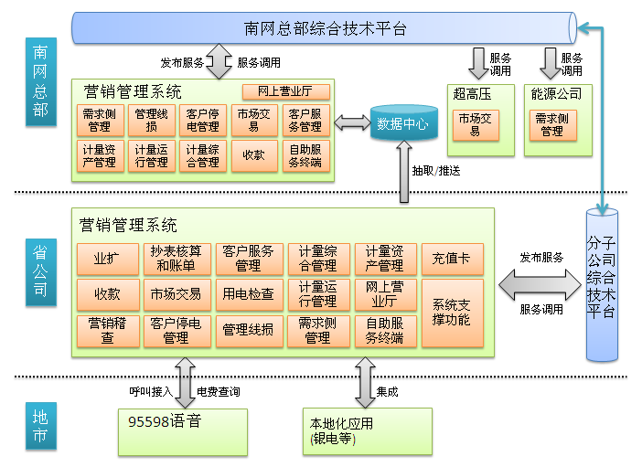
图3-7营销管理系统应用部署
省级集中部署模式是在全省数据大集中的基础上，在省公司统一部署一套涵盖营销管理的所有功能应用的系统，满足省公司、地市公司和基层单位不同职能层次的营销业务应用要求，这一套业务应用集中部署在一组应用服务集群之上，同时，采用统一的系统管理应用，实现全省统一的标准代码管理、参数配置管理、工作流管理、权限管理、日志管理、元数据管理和接口标准管理等管理维护。

数据架构

数据域
【编写说明】在总体架构数据域视图中，标示出该项目所涉及到的数据域。
例如
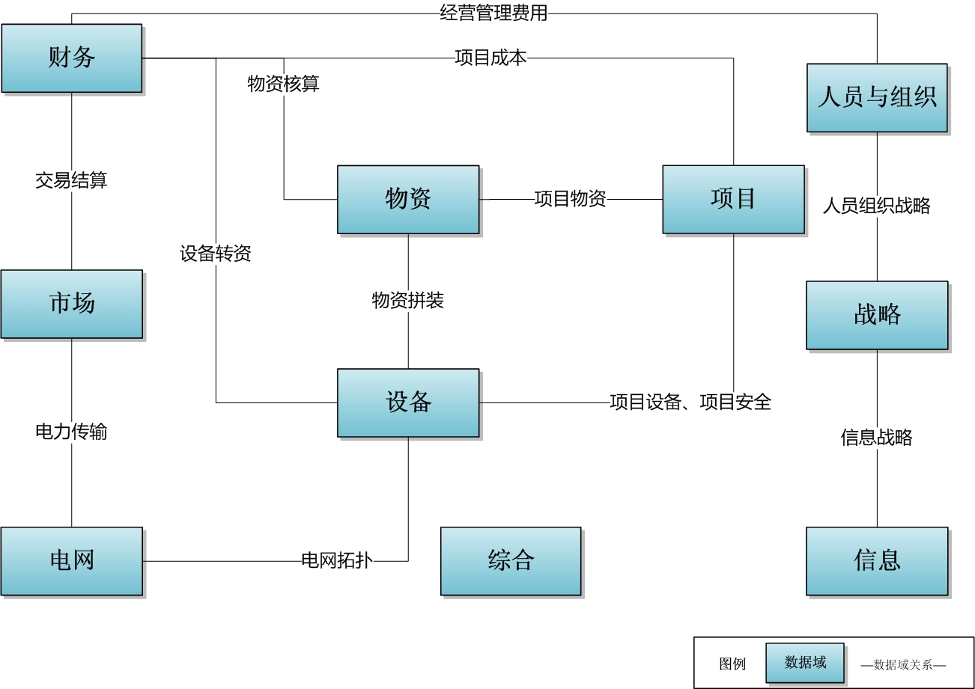

数据主题
【 编写说明】在总体架构数据主题视图中，分别以图示方式描述数据主题以及主题间的关系。
如，营销系统业扩分册相关数据属于业扩、客户档案、客户关系、客户服务、客户停电、计量资产、计量运行、抄表、设备台账、采购、供应商、项目前期、项目建设、项目造价、资金、组织等16个数据主题。
市场主题：
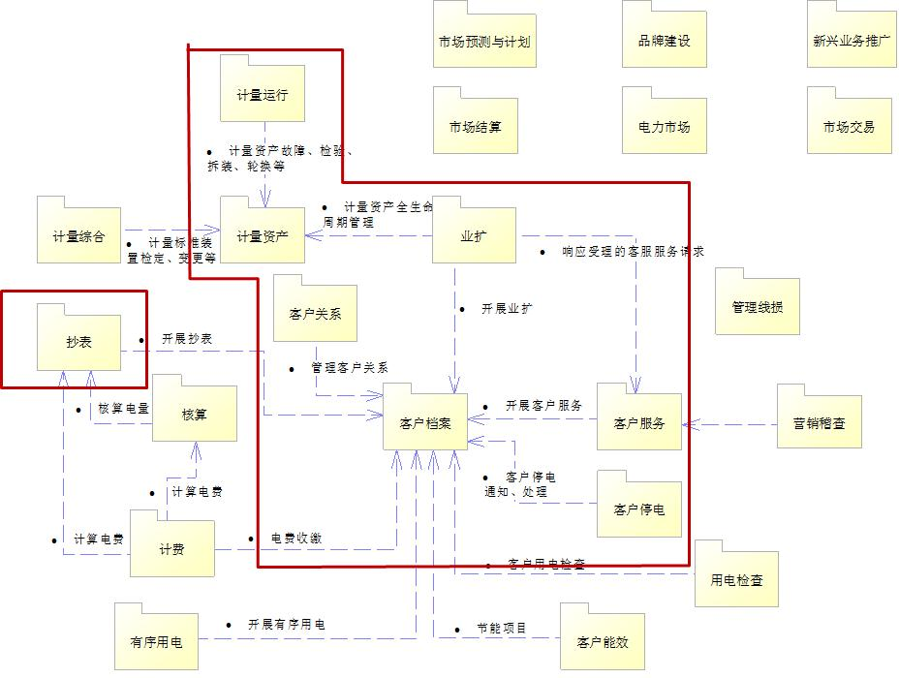
设备主题：
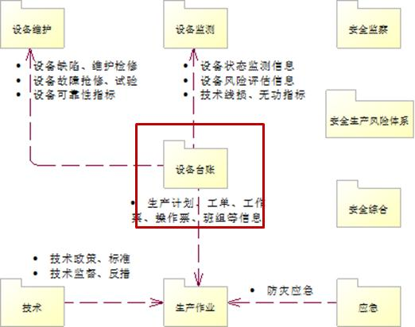

概念数据模型
【编写说明】在总体架构概念数据实体视图中，标示出相关的概念实体。

<业扩主题>
【编写说明】每个数据主题对应一节。对数据主题进一步细化，展示所承接的总体架构数据概念模型中数据实体。

<客户档案主题>

逻辑数据模型

<业扩主题>
【编写说明】依据需求规格说明书，将逻辑模型与需求规格说明书中的业务对象进行映射，同时将逻辑模型与《数据模型规范》中的数据模型映射，并将引用标准中章节和主题库E-R图进行描述。
是否主数据项，参照《数据资源管理平台接入技术规范》中6.1主数据服务清单、6.2非核心主数据服务接口交换对象清单等章节标识是否是主数据；
引用编码标准，参照《中国南方电网公司信息分类和编码》标准，对需要编码并在标准覆盖范围内的数据项编码，需要引用标准并进行描述；
数据质量要求，填写有数据质量要求，描述了该数据项的由业务对象中业务规则转换，例如非空、唯一性、长度、格式、类型、阀值等相关内容；
对应的业务对象，将逻辑模型与需求规格说明书的业务对象进行映射，包括后面的数据项；
对应的基本表名称，将逻辑模型与《数据模型规范》、《基本数据集》在的基本表名称进行映射，包括后面的属性标识和属性名称。
如，业扩模型引用南方电网公司数据模型规范,第三分册 营销管理中4.2.3 业扩报装主题库内容和范围如下：
表代码 | 表名称 | 表说明 | 字段名 | 字段代码 | 注释 | 数据类型 | 主键 | 外键 | 非空 | 是否主数据项 | 引用编码标准 | 数据质量要求 | 对应的业务对象 | 数据项 | 对应的基本表名称 | 属性标识 | 属性名称
FW_YKGZDJBXX | 业扩工作单基本信息 | 以业扩报装流程作为核心，围绕核心的实体。 | 工作单标识 | GZDBS | 工作单标识 | Number (16) | 是 | 否 | 是 | 否 |  | 无 | 工单 | 预受理标志 | 工单
FW_YKGZDJBXX | 业扩工作单基本信息 | 以业扩报装流程作为核心，围绕核心的实体。 | 工作单编号 | GZDBH | 工作单编号 | Varchar2 (20) | 否 | 否 | 否 | 否 |  | 无 | 工单 | 工作单编号 | 工单 | GDBH | 工单编号
FW_YKGZDJBXX | 业扩工作单基本信息 | 以业扩报装流程作为核心，围绕核心的实体。 | 业务类别编号 | YWLBBH | 业务类别 | Varchar2 (20) | 否 | 否 | 否 | 否 | 营销信息分类和编码-客户服务业务受理类型 | 无 | 工单 |  | 工单 | GDLB | 工单类别
FW_YKGZDJBXX | 业扩工作单基本信息 | 以业扩报装流程作为核心，围绕核心的实体。 | 业务子类编号 | YWZLBH | 业务子类编号 | Varchar2 (20) | 否 | 否 | 是 | 否 |  | 无 | 工单 | 业务子类 | 工单 | RWBH | 任务编号
FW_YKGZDJBXX | 业扩工作单基本信息 | 以业扩报装流程作为核心，围绕核心的实体。 | 工作单申请渠道 | GZDSQQD | 工作单最初申请的渠道，包括营业厅、95598、网上营业厅、自助服务终端等 | Varchar2 (8) | 否 | 否 | 否 | 否 |  | 必须获取枚举项：营业厅、95598、网上营业厅、自助服务终端、其他 | 工单 |  | 工单

数据分布

概念实体分布
【编写说明】依据总体架构数据分布视图，识别出相关概念实体的分布情况。
如下图所示：
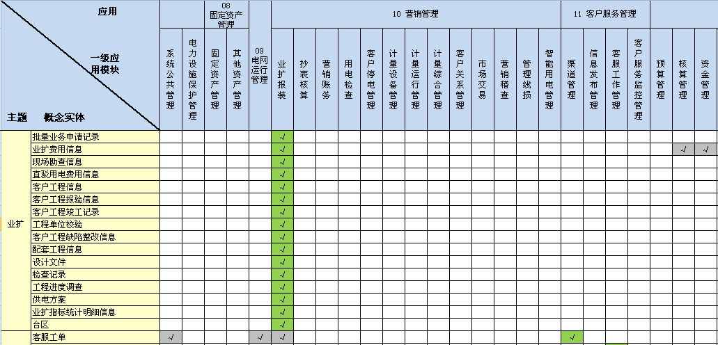

逻辑模型分布
【编写说明】识别应用和逻辑模型分布视图。
如下图所示：
序号 | 应用 | 模块/功能名称 | 逻辑模型 | 字段名 | 创建/引用
 | 业扩工程电子化移交 | 报装受理 | 报装受理基本信息 | 工作单标识 | 创建
 |  |  |  | 工作单编号 | 创建
 |  |  |  | 业务类别编号 | 创建
 |  |  |  | 业务子类编号 | 引用
 |  |  |  | 工作单申请渠道 | 创建
 | 业扩工程电子化移交 | 审批报装 | 电子化移交资料信息 | 主编码 | 创建
 |  |  |  | 批次号 | 创建
 |  |  |  | 类别 | 创建
 |  |  |  | 年度 | 创建

逻辑模型与概念实体对应关系
【编写说明】描述逻辑实体对概念实体的继承和细化关系。
逻辑数据实体与概念实体对应关系，示例如下：
7.1.1 <业扩受理>
逻辑实体 | 对应的概念实体 | 对应的业务对象
业务子类参数 | 业扩工作单 | 业扩工作单
纸质资料清单 | 设计文件
受电点历史信息 | 供电方案
……. | …….
逻辑实体视图
【编写说明】每个数据主题对应一节，展示系统逻辑数据模型。该部分内容为可选。

数据流转
【编写说明】描述逻辑实体与应用组件之间的CRUD关系。
示例如下：
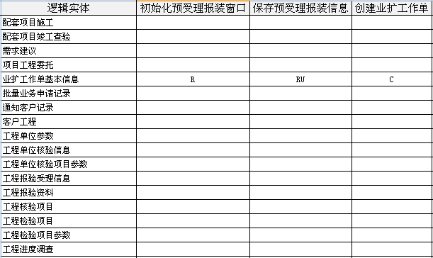

技术架构

概述

技术路线
【编写说明】描述应用系统技术路线。

逻辑模型
【编写说明】描述应用系统逻辑模型。

实现方案
【编写说明】描述应用系统技术实现方案。如有多张方案，需分别列出，并对比分析。

技术平台接入设计
【编写说明】此处总体分析应用系统对平台组件的接入需求。
模板和示例如下：
需求名称 | 所需平台 | 功能性需求 | 非功能性需求
开发平台需求
用户交互需求
应用支撑需求
系统集成需求
数据管理需求
安全管理需求
系统运维需求
【编写说明】以下对接入需求进行详细设计和描述。

开发平台需求

开发技术路线
采用基于SOA的多层架构，在前端展现上采用B/S模式的瘦客户端，通过JSP+AJAX技术实现RIA；WEB层通过SERVLET响应前端的HTTP请求，调用后台服务完成业务逻辑操作；服务组件层采用混合模式，对开发语言不进行限制，针对不同的服务可采用C或JAVA来进行开发，以充分利用C语言及JAVA语言的优势。
前端：
采用jsp技术在浏览器中进行展现，配合ajax组件实现RIA；WEB层采用servlet技术响应前端请求，servlet实现对http(s)数据到java类的转换，然后调用后台服务，返回前端，前端和后台通讯采用http协议，对于图形、图表的展现采用Flex技术。前端实现了逻辑模型层次图(图5-1)的1,2层功能，即展现层和业务过程和合成层。
后台：
采用中间件构建业务模块，在需要高可靠服务和高性能计算等方面用C语言实现；对需要灵活业务处理和个性化需要等方面用JAVA语言实现。后台实现了逻辑模型层次图第4，5，6层。后台由接入层、服务组件层和数据存储层组成：
接入层，在大型应用中，尤其是大型实时业务系统，保证系统整体稳定高效的处理业务请求至关重要，接入层实现对终端接入进行综合管理，由接入层对终端发起的服务请求协议转换、服务路由、流量管控、安全管理及在线监测等功能。根据不同的部署需求，接入层可嵌套，实现多级接入以适应复杂的接入需求。
服务组件层，核心业务及数据处理被封装成具备独立事务的服务组件，分别部署到JAVA组件服务器或交易中间件，对外提供统一的调用接口，响应接入层的调用请求。组件层对各类服务组件进行部署及管理，为适应各种复杂应用及大并发的实时服务请求，服务组件层可根据实际运行情况实现按业务分类、并发量或响应速度进行服务器级别重组或服务器内动态重组，针对实时业务系统的高可靠特性，服务组件层支持动态在线增加服务器，或动态在线增减服务器内运行的服务组件，真正实现24*7的不间断服务。
数据存储层，数据存储层负责整个系统的全业务数据存储，是系统中数据量最大、IO最频繁，最影响系统性能的一层，通过良好的服务设计可实现服务组件层无数据表级别关联。
系统采用此技术路线，具有如下的特点：
- 后台服务层采用C与Java组合的方式开发
- 前台展现层主要采用B/S架构
开发规范详见《C程序编写规范》和《JAVA程序编写规范》附件，在附件中对C语言和java语言的开发规范做了详尽的描述。

开发环境
前端应用的开发环境采用Windows操作系统，使用IE6及以上版本等浏览器进行访问，采用Weblogic或Websphere中间件搭建WEB应用服务，开发工具使用Eclipse。
后台服务的操作系统采用linux或者其它unix系统，开发语言为JAVA和C。JAVA的开发工具建议采用Eclipse，编译采用JDK1.5及以上版本；C语言的开发工具使用Microsoft VisualStudio，编译器采用gcc或cc。

质量工具
- 全过程缺陷管理工具，记录评审缺陷和测试缺陷，能够对缺陷状态进行跟踪；建议使用JIRA、BugFree等开源工具。
- 代码规范检查工具，采用checkstyle、PC-Lint，gcc，自动执行代码静态分析；
- 自动构建工具，采用Ant、GNU-Make 、Autoconf进行系统的持续集成与构建；
- 自动化测试工具，采用junit、cppunit进行单元测试，采用QARun 、loadrunner执行性能测试；
- 需求管理工具，能够执行需求变更管理、状态跟踪和需求纵向跟踪；
- 项目管理工具，支持任务跟踪等项目管理工作，建议使用CC、CQ等IBM的配置管理工具。

用户交互需求

应用支撑需求

系统集成需求
应用集成是南网物资管理系统与其他系统相互配合共同完成完整业务流程的重要业务处理环节，应用集成的梳理和标准化定义是完成系统解耦、实现系统远期规划目标的重要保障。
依据需要集成的系统和设备类型，系统集成可分为内部系统集成、外部系统集成和设备类集成三类。系统的集成策略有以下三种类型：
内部系统集成，对6+1范围内部应用系统通过企业信息集成平台来集成，范围外的优先考虑统一集成接口，特殊应用采用个性化集成方式。
外部系统集成，部分系统采用开发标准接口与外部系统集成，还有一部份对外部应用系统采用前置机方式集成，按照工作范围确定前置机的部署位置。
外部设备集成，对硬件设备优先考虑统一协议、接口,对特殊设备考虑个性化开发。

集成方式
1）数据集成
依托南方电网统一的企业语义模型，方便进行数据整合，提供良好的外部访问接口。支持南网ECIM和CIM/CIS规范，用于实现与调度、自动化系统之间的数据集成。在集成设计中需要梳理数据集成的功能，在做详细设计。
2）应用集成
按照SOA理念进行应用层集成，包括为异构系统提供基于服务的集成。主要应用南网SOA集成服务平台对系统间做集成，特殊情况在做个性化处理。
3）流程集成
支持业务流程管理能力，支持跨应用流程集成能力。流程集成很复杂，需要业务人员梳理全流程视图，以方便下一步需要采用的技术和方法。这块考虑在集成设计中做分析，在补充。

内部系统集成
对于内部系统的集成，采用全网统一接口协议及方式，其它厂家系统接入必须符合统一的接口协议及方式。根据《中国南方电网有限责任公司面向服务的应用系统集成规范》要求，考虑到营销系统的特点，内部系统集成有两种策略：
1）对南网6+1规划范围内部应用系统优先考虑通过企业总线（ESB）方式集成。营销管理系统通过SOA集成服务平台提供的接口调用南网内部其它系统的服务，SOA集成平台对服务组装和接口解析，具体如下图描述：
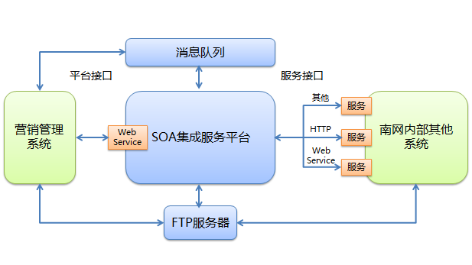
图 营销管理系统与内部系统调用关系

2）对南网6+1规划范围外的优先考虑统一集成接口，但特殊应用采用个性化集成方式。
3）呼叫中心系统集成
鉴于目前各个地市供电局呼叫中心系统均已上线，在技术实现方式方面有差别，根据南网继续保留使用原有呼叫中心系统要求，营销管理系统与呼叫中心的集成方式考虑营销系统提供接口，呼叫中心系统接口改造，通过营销管理系统的接口实现集成。集成方式如下图：
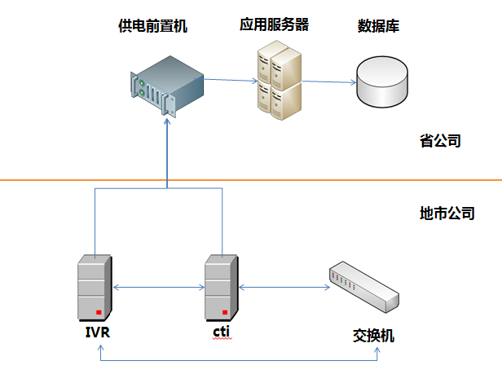
图 营销管理系统与呼叫中心集成

互联技术约定：
呼叫中心业务系统省级集中，语音平台地区市级部署，本地接入；
呼叫中心语音平台调用省中心服务器提供的标准服务，记录呼叫记录，做统计用；
cti接口由于各个地区的建设硬件，平台不一致，需要重新做接口，以便客户端及时获取主叫号码，业务通过主叫号码查询用户信息。
发布的时候做针对性的配置，本地区下载属于自己的客户端程序。
软电话集成提供两种方案，一是软电话集成到营销系统平台，二是软电话单独使用。

4A平台接入需求
系统设计提醒：
①本系统功能设计中应包含用户访问及操作审计功能，审计记录信息应符合4A技术规范要求。
②用户、组织机构、角色、用户组、岗位、权限资源、操作审计等于4A平台集成的数据，数据分布应为4A平台
【编写说明】此处应用系统按照4A平台技术规范-应用系统集成接口规范相关要求，从下列4A平台集成方式中选择符合应用系统自身特点的集成方式进行集成接口设计。注：本章节集成接口设计内容必须包含账号及部门管理集成、登录及认证集成、授权管理集成、审计管理集成4个部分的集成接口设计内容。
1、账号及部门管理集成设计
4A平台负责企业范围内的内部员工主帐号和非内部员工主帐号的统一管理，主帐号以具有唯一性的编号作为标识，一个自然人对应一个主帐号，一个主帐号不应由多个自然人共享。
在应用系统与4A平台集成后，应用系统侧的用户（从帐号）和部门信息（基准组织）必须从4A平台同步获取，不能在应用资源上直接管理，确保应用系统和4A平台的用户和部门信息数据的一致性和一一对应。
身份管理员通过4A平台进行用户、部门的新增、修改及删除等操作时，应用系统采用以下集成接口方式进行集成（以下提供的两种方式，根据本系统特点选择一种）：
1）4A平台基于事件的响应机制，将变化后的数据同步到LDAP中，LDAP将用户及部门数据进行共享，应用系统通过LDAP进行数据查询和更新。
2）4A平台基于事件的响应机制，在变化后将用户、部门数据通过身份数据同步组件实时推送到应用系统中，应用系统提供集成接口接收并处理用户、部门数据的更新。
2、登录及认证集成设计
应用系统与4A平台集成后，用户访问应用系统必须通过4A平台的认证。4A平台主要提供两种认证集成方式（以下提供的两种方式，根据本系统特点选择一种），如下：
1）Agent集成方式
采用基于Agent的集成方式主要流程如下：
以过滤的方式保护业务应用的受保护资源，业务系统通过Agent过滤客户端发起的每一个HTTP请求，同时业务系统通过Agent分析 HTTP 请求中是否包含有效的Service Ticket(上图中的 Ticket)；如果没有，则说明该用户是没有经过认证的，Agent会重定向用户请求到SSO服务端（Step 2）。
Step 3 是用户认证过程，如果用户提供了正确的认证信息 ,SSO服务端会生成一个的有效Service Ticket，并发送一个Ticket granting cookie(TGC) 给用户的浏览器，并且重定向到应用系统（附带刚才产生的 Service Ticket）。
Step5和Step6是基于Agent的应用系统与SSO服务端完成了对用户的身份有效验证核实的过程。
用户通过浏览器访问系统资源及4A平台SSO服务端的访问时序如下图所示：
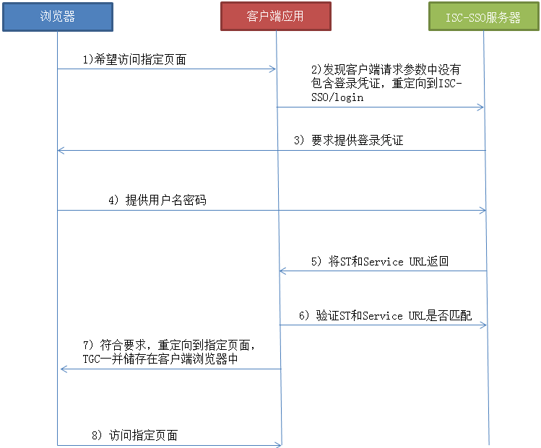
2）服务集成方式
基于服务方式，应用系统可以开发自身的个性化登录页面，4A平台为应用系统提供统一的认证服务接口，其认证过程如下：
流程序列描述如下：
用户访问应用系统的登录页面；
输入4A的账号和密码；
调用4A的会话申请接口；
4A系统返回会话票据和从账号；
应用系统保存会话票据，并使用从账号进行登录和鉴权；
3、授权管理集成设计
4A平台与应用系统授权管理交互数据模型如下图所示，应用系统在下图交互数据模型中，选择自身系统需要使用的对象及关系进行同步。
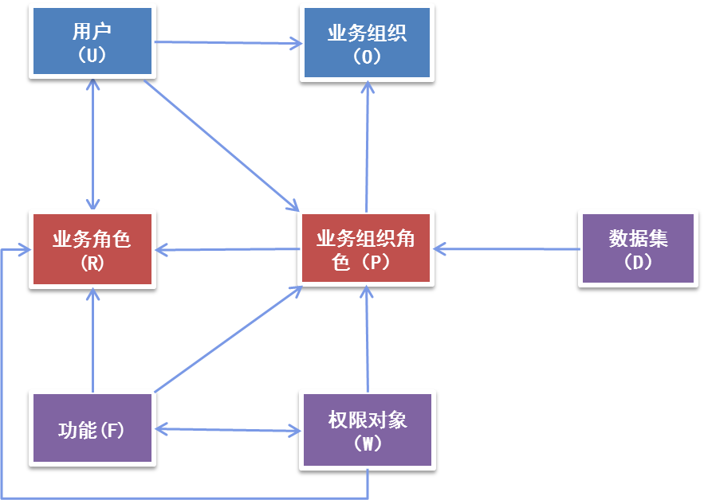
4A平台与应用系统授权管理交互数据范围：
同步对象范围 | 同步关系范围
O.业务组织机构。  U.用户  R.业务角色  RG.角色组  P.业务组织角色。  D.数据集。  DT.数据类型。  F.功能。  W.权限对象。  （不需要的直接删除） | O-U关系：用户与组织机构的关系。  O-R关系：用户所对应的多个业务角色关系。  U-P关系：用户所对应的业务组织角色关系。  O-P关系：业务组织角色与组织机构的关系。  R-F关系：业务角色的各种授权关系。  P-D、P-F、P-W关系：业务组织角色的各种分级授权关系。  （不需要的直接删除）
4A平台与应用系统授权管理集成方式分两种：数据同步集成方式和系统服务集成方式。
1）数据同步集成方式
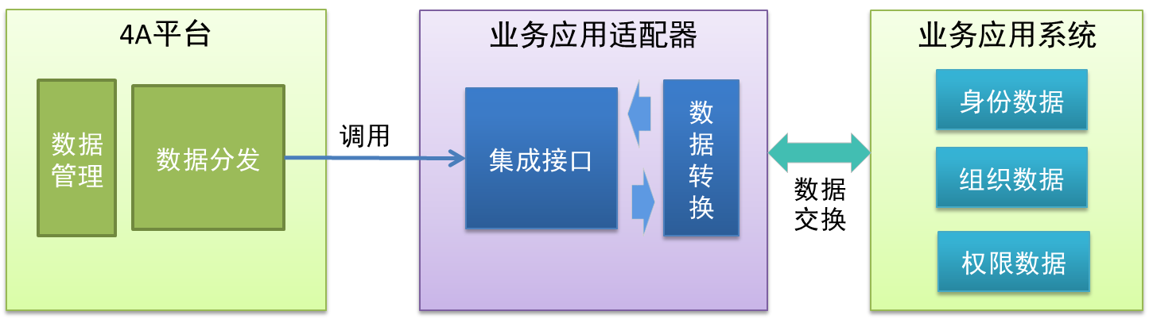
数据同步集成方式主要基于“业务应用适配器”与应用系统进行数据同步集成，数据的同步方向为单向，以4A平台平台数据为数据源，对各集成应用资源进行数据同步。
2）系统服务集成方式
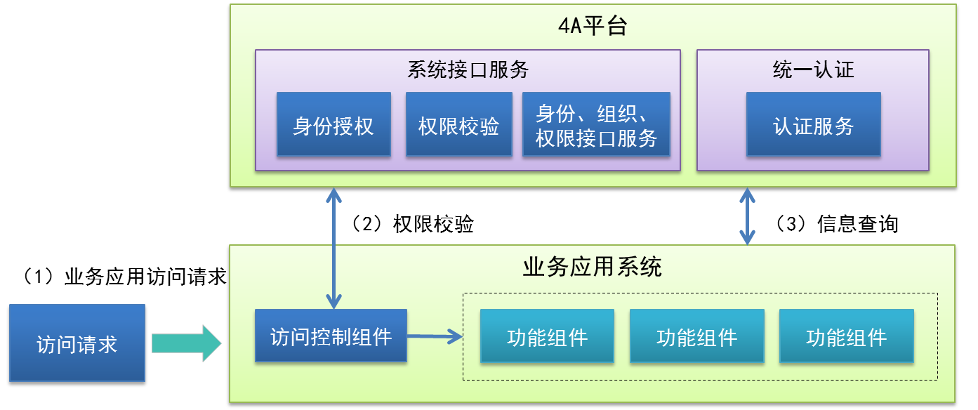
系统服务集成方式主要包括两部分：一是为应用系统提供身份、组织、权限数据的供应及维护功能，二是为应用资源提供权限验证等服务。详细步骤如下：
应用系统将组织机构、角色、功能、权限对象、数据集注册到4A平台平台中，应用系统中不保存这些数据；
用户访问应用系统时，应用系统调用4A平台平台提供的接口服务，对用户请求的资源进行权限校验；
应用系统根据需要，调用4A平台平台提供的API服务，查询组织、角色、资源等相关信息。
4、审计管理集成设计
审计自然人对应用资源的操作类日志，即用户登录应用资源时和登录应用资源后的操作行为和操作成功与否的结果，而不包含操作后的返回值。
应用系统的日志审计内容分为以下几种：
1)应用资源登录登出日志；
2)应用资源的帐号及权限管理的操作日志；
3)应用资源的业务操作行为及结果的日志；
4）应用系统启动、异常、停止等日志；
审计日志必选变量的格式定义与排列顺序如下表：
日志内容的必选变量定义表
变量名称（中文） | 变量名称(英文，大小写敏感) | 变量含义与取值(value)
日志产生时间 | LogTime | 日志产生的具体时间，至少精确到秒，建议精确到毫秒；  时间格式：2008-8-18 19:10:10或2008-8-18 19:10:10,870（包含毫秒，以英文逗号隔开）
从帐号名称 | SubUser | 登录应用资源所使用的从帐号名称，例如zhangsan；
应用资源名称 | App | 应用资源名称的代码标识，例如”BASS”；
用户端IP | Sip | 建立会话的来源IP地址，即操作用户端的IP地址
业务模块 | AppModule | 应用资源侧具体业务模块的名称，如资产管理、订单管理；该名称由应用资源侧自定义；
用户操作类型 | OpType | 用户访问应用资源的操作类型；  取下列值之一  “Login”(登录应用资源)  “Logout” （登出应用资源）  “AddPrivilege”（用户添加和权限相关的任何信息，包括添加用户、用户组、权限、角色等）  “DelPrivilege”（用户删除和权限相关的任何信息，包括添加用户、用户组、权限、角色等）  “UpdatePrivilege”（用户更新和权限相关的任何信息，包括添加用户、用户组、权限、角色等）  “View”（业务数据查阅）  “Add”（业务数据增加）  “Update”（业务数据更新）  “Del”（业务数据删除）  “Other”（其它类别，包括系统启动、异常、停止等日志）
用户操作内容 | OpText | 用户对操作行为的详细描述，具体由应用资源确定；
日志内容中必选变量的名称、取值格式都应与上表一致，且变量顺序也依据上表的顺序自上而下。对于数据库JDBC方式的日志采集方式，数据可存放在数据表或者视图中，数据表或视图的字段应包含上表的必选变量。
数据库表（或视图）名规定为AUDIT_OPLOG，字段结构如下，字段说明参考“需要记录的变量”一节：
数据库字段说明表
字段名 | 类型 | NOT NULL
LogTime | DateTime | 是
SubUser | VARCHAR(50) | 是
App | VARCHAR(50) | 否
Dip | VARCHAR(50) | 否
Sip | VARCHAR(50) | 是
AppModule | VARCHAR(50) | 是
OpType | VARCHAR(50) | 是
OpText | VARCHAR(500) | 是
OpObject | VARCHAR(50) | 否
OpResult | VARCHAR(50) | 是
Memo | VARCHAR(100) | 否
OpLevel | VARCHAR(10) | 是
注：OpLevel 值定义为 1 是信息 2 是警告 3 是重要 4 是严重 5 是致命

用户对应用资源的登录行为和操作行为等日志记录，通过审计类接口传送到4A平台。应用资源的审计日志与4A平台的采集接口类型如下：
（以下三种接口方式，方式3必须实现，其他方式根据系统特点进行选择，选择方式1的系统必须同时实现方式3）
序号 | 采集接口 | 描述 | 特点
1 | SYSLOG接口 | 应用资源通过调用SYSLOG接口将日志实时发送至4A平台的采集服务器。 | 适合对实时性要求高的应用资源；4A平台采集器故障时会接收不到日志。
2 | SFTP接口 | 系统将日志记录在应用资源侧的本地文件中，通过SFTP方式由4A平台采集器定期读取。 | 适合实时性要求不高的应用资源；日志不会因4A平台采集器故障而丢失；
3 | 数据库接口 | 系统将日志记录到应用资源侧的数据库，以指定格式的表形式存储，由4A平台采集器调用JDBC的方式定期读取。 | 适合实时性要求不高的应用资源；日志不会因4A平台采集器故障而丢失；

门户接入需求
系统设计提醒：
系统功能设计中应包含单点登录、集成展现、数据集成、统一搜索等内容，符合门户技术规范要求。
【编写说明】此处应用系统按照门户技术规范-应用系统集成接口规范相关要求，并结合自身系统特点进行集成接口设计。
- 单点登录集成需求
具体如下图所示：
用户持用户名/口令或证书登录门户登陆界面，门户调用4A平台认证接口，获得单点登录凭证票据。
身份验证通过后，门户调用4A权限接口获取用户可访问的应用信息和能访问的门户资源信息，门户系统显示应用列表。
用户点击门户系统中应用列表，门户系统对应用系统发起单点登录请求，应用系统携带票据到4A平台进行身份认证，自动完成认证并实现单点登录。
所涉及接口如下表所示，应用系统主要实现其中的登录应用系统(KHFW_XGKFGD)接口：
服务名称 |  | 主要内容
 | I_10_GZBXSL.获取授权应用系统数据服务 | 企业信息门户系统调用接口将当前登录的用户信息发送至4A平台，并从4A平台接收当前用户授权的应用系统数据，并将应用系统以图表形式展现于门户平台。4A平台返回的授权应用系统数据包括：系统ID，系统名称，系统登录地址，排序号等
I_10_GZBXCL.获取登录票据服务 |  | 用户触发应用系统登录时，企业信息门户系统向4A平台申请登录该应用系统的票据
KHFW_XGKFGD登录应用系统 |  | 企业信息门户系统将登录票据通过URL参数传递到各系统登录地址。传递参数名称为TICKET。各应用系统依据相关票据到4A平台认证，并依据认证结果将用户重定向至各业务系统相关界面

- 集成展现需求
企业门户与业务系统界面集成主要通过Iframe等方式嵌入，将功能模块在企业门户实现集成展现。在进行参数传递时，为确保数据的安全性，防止用户信息外泄，采用统一的加解密算法。参数传递加密算法考虑采用DES加密。现阶段界面集成主要针对决策支持系统指标展示，各应用系统可以依据自身实际情况提出需要接入门户系统界面。
业务系统将功能模块集成在企业门户中，而原有功能模块中的功能菜单与企业门户框架菜单进行集成，由企业门户菜单代替业务系统功能菜单，使用户能够通过企业门户直接访问权限内的功能，而不需要重复登录分别进入各业务应用系统中进行处理。完成应用功能集成后，门户业务系统接入模块的展现根据用户关联的业务系统的不同，展现首页显示的业务统导航也不相同，通过门户的API获取用户已经关联且配置了应用功能接入的系统，生成业务系统接入功能首页导航菜单。
- 统一数据集成
应用系统将自身系统中的待办、督办、邮件和我的日程信息集成到门户系统中。
企业信息门户开放数据更新通知接口，当业务系统待办、公告、督办、我的日程数据有更新时，调用更新通知接口通知门户系统，门户系统接收通知后，主动调用业务系统提供给门户的待办、公告、督办、我的日程数据获取接口获取相应的数据。上述交互过程依托企业信息集成平台进行。
现阶段公告、督办和日程主要针对协同办公系统，其它系统如果需要接入，遵循相关接口要求提供服务即可。
统一数据集成所涉及的接口如下所示：
服务名称 |  | 主要内容
I_10_GETYWSJ.获取待办/公告/督办/我的日程数据服务 |  | 企业信息门户系统调用接口将当前登录的用户信息发送至应用系统，并从应用系统接收当前登录的用户的待办/公告/督办/我的日程数据
 | I_10_ANYYWSJ解析数据服务 | 企业信息门户将获取到业务系统提供的待办/公告/督办/我的日程数据时解析XML数据，解析成门户接口展现格式数据
 | I_10_GETYWSJREMIND.接收数据更新提醒服务 | 企业信息门户系统对外提供接口，应用系统数据有更新时触发此接口通知门户系统
- 统一搜索集成
统一搜索借助于第三方搜索引擎（TRS）,TRS 使用网关（Gateway）将搜索数据同步至TRS 全文数据库中。当用户发起检索请求时，门户应用到TRS中 检索出当前用户权限范围内的数据并显示。主要过程如下所示：
- 各业务系统提供业务数据视图给TRS。
- 4A平台、业务系统提供权限数据(包括数据权限、系统菜单、功能模块等资源权限)给TRS。
- TRS 将各业务系统数据同步至TRS全文数据库中。
- 用户在门户系统中发起搜索请求。
- 门户应用到TRS中检索数据（带权限控制）并展现。
- 用户点击某条具体信息。
- 相应业务系统呈现该信息详细界面。
统一搜索集成采用数据集成形式开展，各业务系统、4A平台提供业务数据视图、权限视图给TRS，由TRS引擎定期进行采集和索引，各业务系统需要共享和开放的内容如下所涉及接口如下表所示：
视图名称视图 |  | 主要信息
I_SJTB.业务数据同步 |  | 各业务系统提供给TRS搜索引擎，包括主键ID、标题、摘要、关键词、正文内容、附件（可多值）、文档的链接地址（可根据系统的实际业务前缀来拼凑）、创建时间、创建者、来源系统、来源系统的栏目（模块）、对应用户等信息
I_10_QXTB.权限数据同步 |  | 4A平台、业务系统提供给TRS搜索引擎，包括主键ID、用户email、对应用户角色code序列（多值间用分号隔开）、部门、来源系统等信息
 | I_10_TYSS.统一搜索 | TRS搜索引擎提供全文检索服务给门户系统，其他系统如果需要可以参考实现。输入信息为关键字和用户信息，返回信息为业务数据，含各业务系统及门户系统

内外网数据安全交换平台接入需求
【编写说明】：设计应遵循《南方电网公司内外网数据安全交换平台技术规范》和《南方电网公司内外网数据安全交互规范》。
- 非结构化数据交换设计
数据安全交换平台提供文件同步数据交换模式，主要为非结构化数据以同步方式进行内外网交互的应用提供访问通道，例如：文档文件、音视频文件、办公文件等各类文件。
数据安全交换平台部署在信息内网与信息外网之间，如下图：
文件同步功能由数据交换平台完成，需要应用系统开展以下设计：
1）确定文件上传/下载方式，提供FTP、SMB两种方式；
2）获取文件上传/下载目录的用户名口令，需向内外网数据安全交换平台方运维人
员获取；
3）确保数据正常上传/下载到指定的存储目录；
4）确认同步方向，内外网数据交换平台支持单向同步、双向同步
5）相关参考工作流程如下：
- 内网应用系统以FTP方式向内网缓存服务器指定目录上传文件；
- 内外网数据安全交换平台完成内外网缓存服务器的文件同步；
- 外网应用系统以FTP方式从外网缓存服务器下载文件；
- 反之亦然。

2、结构化数据集成设计
内外网数据安全交换平台提供数据库同步数据交换模式，主要为结构化数据以数据库同步方式进行内外网交互的应用提供访问通道，支持数据库类型有Oracle、MS SQL、MySQL。
内外网数据安全交换平台部署在信息内网与信息外网之间，如下图：
数据库同步功能由内外网数据交换平台完成，需要应用系统开展以下设计：
1）内外网数据安全交换平台支持数据库类型为Oracle、MS SQL、MySQL；
2）确认数据库同步方向，内外网数据安全交换平台支持单向同步、双向同步；
3）应用系统提供需要同步的表以及表结构，若表结构不一致，提供需要同步的字段；
4）确认同步方式，提供全表同步和增量同步两种方式；
5）应用系统写入应用系统数据库时，需要同步的数据同时写入本端缓存服务器，接口为标准SQL，登录数据库的账号和密码需向内外网数据安全交换平台方运维人员申请获取；
6）应用系统需要主动读取数据时，需主动读取本端缓存服务器，接口为标准SQL，登录数据库的账号和密码需向内外网数据安全交换平台方运维人员申请获取；
7）相关参考工作流程如下：
- 内网应用服务器采集数据写入内网应用系统数据库，并把数据写入内网缓存服务器；
- 内外网数据交换平台完成内外缓存服务器的数据库同步；
- 外网应用系统向外网缓存服务器读取数据库，并把数据写入应用系统数据库。
- 反之亦然。

3、其它数据集成设计
除以上两种数据交换需求外还有其它数据交换需求，可以在此处补充相应设计。

数据管理需求

主数据资源管理平台需求
数据资源管理系统核心工作之一是对主数据进行统一集中管理，涉及营销管理、资产管理、财务管理、人力资源管理、协同办公、综合管理6大业务系统，各业务系统之间主数据的交互统一通过主数据管理平台实现，数据资源管理系统与6大业务系统主数据之间的关联关系示意如下：
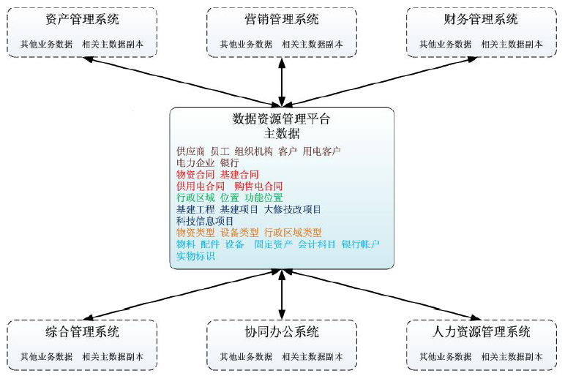

安全管理需求

系统运维需求
示例如下：
营销管理系统易维护首先体现在系统的部署和升级，按照南网营销管理系统的建设规划，营销管理系统在“十二五”期间采用全网统一版本，省级大集中的建设模式，系统的部署和升级采用统一发布、自动部署方式，系统支持热部署、热更新，除数据库等重大升级改造外，系统部署升级可不停机完成，
客户端实现零维护,无需用户进行客户端维护，比如插件设置等，简化用户操作，降低客户端安全风险，避免客户端因故障或使用困难导致的维护困难。

基础设施使用设计

部署单元设计
【编写说明】定义出系统的所有逻辑部署单元及其依赖关系，并按如下表格要求，说明每个部署单元所包含的组件。
示例如下：
图表 部署单元

表格 部署单元定义
部署单元编号 | DU01
部署单元名称 | 空间数据部署单元
部署单元描述
非功能需求
组件清单（包括应用组件、平台组件和数据库）
组件编号 | 组件名称
xxx | xxx表单组件
…. | ….
【编写说明】：
部署单元编号：为部署单元流水号，编码格式为DU[{projectName}]
部署单元名称：部署单元的名称
部署单元描述：为该部署单元的主要用途等做说明
非功能需求：部署单元所包括组件的非功能需求
组件编号：为组件的流水号。应用组件与应用架构编号一致，平台组件和数据库可不填写编号。
组件名称：为组件的名称。

部署节点设计
【编写说明】适用于非云部署，以图形和文字定义部署节点逻辑组成，应描述节点承载的部署单元，并说明设计原因。
例如下：
图表 18 部署节点
【编写说明】虚框表示逻辑部署节点，实框表示物理部署节点。
部署节点编号 | DP01
部署节点名称 | Web服务器部署节点
部署节点描述
相关部署单元 | DU01
硬件（包括服务器、网络设备、存储等）
硬件名称 | 需求描述
服务器1 | xxxx
服务器2 | xxxx
负载均衡设备 | xxxx
…… | ……
【编写说明】：
部署节点编号：为部署节点流水号，编码格式为DP[{projectName}]
部署节点名称：部署节点的名称
部署节点描述：为该部署节点的说明
相关部署单元：部署在该部署节点上部署单元的编号
硬件名称：该部署节点需要包括的硬件。
需求描述：对硬件的需求。

非功能设计
【编写说明】对应用系统自身的非功能设计进行分析。
示例如下：

高稳定

高性能

高安全

易维护

易扩展

附录：与总体架构和可研差异表
编号 | 差异类型 | 差异说明 | 是否通过审批 | 备注
1 | 总体架构差异 | “中标通知”功能在物资管理系统中实现；而总体架构中是在电子商务平台系统中实现 | 是 | 在电子商务平台系统实现后，该部分功能迁移至电子商务平台。
【编写说明】：
编号：差异编号，流水号，从数字1开始。
差异类型：包括“总体架构差异”、“可研差异”。
差异说明：对差异的情况进行说明，如“增加了…”、“修改了…”。
是否通过审批：如差异类型为“总体架构差异”，则如通过“总体架构蓝图更新流程”（参考《中国南方电网有限公司企业架构管理办法》）中的审批环节，填“是”，否则填“否”；如差异类型为“可研差异”，如通过可研变更流程的审批环节，填“是”，否则填“否”。

